|  |  |
| --- | --- |
| **DOKUMENTASI EKSTERNAL**  *External Documentation* |  |
| **PROYEK**  *Assigment/Project* |
| **MATAKULIAH <COMP6176> - <Human and Computer Interaction>**  *Subject* |
| **SEMESTER GENAP 2019/2020**  *Even Semester Year 2019/2020* |

**JUDUL PROJECT***Project Title*

**Beaudei**

**ABSTRAK***Abstract*

Laporan ini dibuat dengan tujuan untuk melaporkan hasil *project Human and Computer Interaction* yang berjudul **Beaudei.** *Project* ini dibuat untuk menguji keahlian dan kemampuan dari mahasiswa setelah menjalankan serangkaian proses pembelajaran di kelas dan di laboratorium. *Project* dilakukan dengan cara pembagian tugas kepada 4 orang mahasiswa pada masing-masing kelompok, dan dilakukan dengan menggunakan aplikasi *Visual Studio Code*, *Adobe Photoshop CS3 (Adobe Photoshop CC 2018 Opsional)*, dan *Google Chrome*. Di antara fungsi dari aplikasi tersebut ialah *Visual Studio Code* berfungsi sebagai pembuat code dengan ekstensi file berupa html, css, dan javascript, *Adobe Photoshop* berfungsi untuk membuat blueprint website, dan mengedit gambar yang akan digunakan ke dalam website, dan *Google Chrome* sebagai aplikasi untuk menjalankan berkas website yang telah dibuat. Hasil dari *project* ini merupakan kerjasama dari kelompok untuk menunjukkan kemampuan keahlian dan kemampuan dari masing-masing anggota sudah cukup baik dalam pembuatan suatu website

**PENDAHULUAN** *Introduction*

Saat ini teknologi telah menjadi hal penting dalam menunjang kehidupan sehari-hari. Tidak hanya dalam suatu bidang yang kecil melainkan dalam bidang yang lebih luas dan penting, misalnya dalam perindustrian. Salah satu teknologi yang sering digunakan saat ini ialah Smartphone dan Komputer, dimana dalam perindustrian teknologi tersebut dimanfaatkan dalam pembuatan suatu informasi mengenai produk dari perusahaan dan di lokasikan ke dalam suatu website.

Oleh karena itu, Website menjadi suatu teknologi penting bagi kehidupan saat ini. Dalam pembuatan website dibutuhkan banyak berkas dan aspek untuk membangun website menjadi sangat baik. Aspek tersebut diantaranya berupa UI dan UX dimana UI berhubungan dengan paradigma desain dari website dan UX berhubungan dengan pengalaman dari user website tersebut. Jika hal ini tidak dijalankan dengan baik maka manfaat dari suatu website dapat berkurang secara derastis dan bahkan tidak seorang pun yang ingin menjadi user dari websiite tersebut.

Pada akhirnya muncul suatu kebutuhan akan suatu tenaga terampil dalam pembuatan website ini bagi perusahaan.

Tujuan

Merancang blueprint dari website dan membuat website berdasarkan aspek yang telah ditentukan

**DOKUMENTASI***Documentation*

Navigation Bar

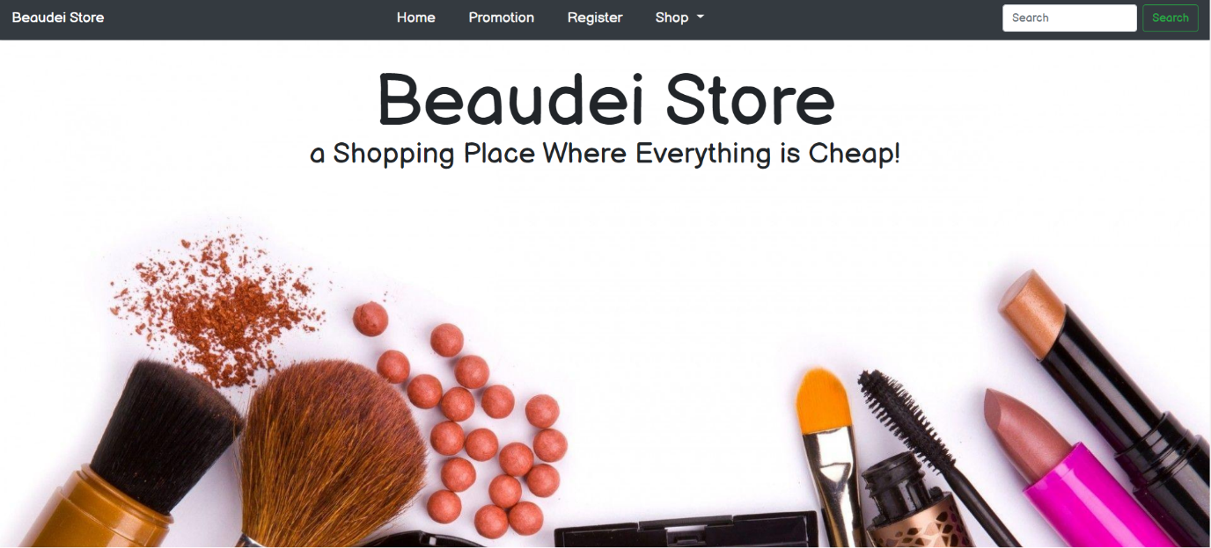

Identitas Perusahaan

**HEADER**

Tombol Search

Nama Website

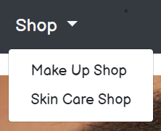

Tampilan akan muncul ketika tombol Shop ditekan oleh user sehingga user dapat  
memilih menu Make Up Shop atau Skin Care Shop

Menu Dropdown pada Menu Shop

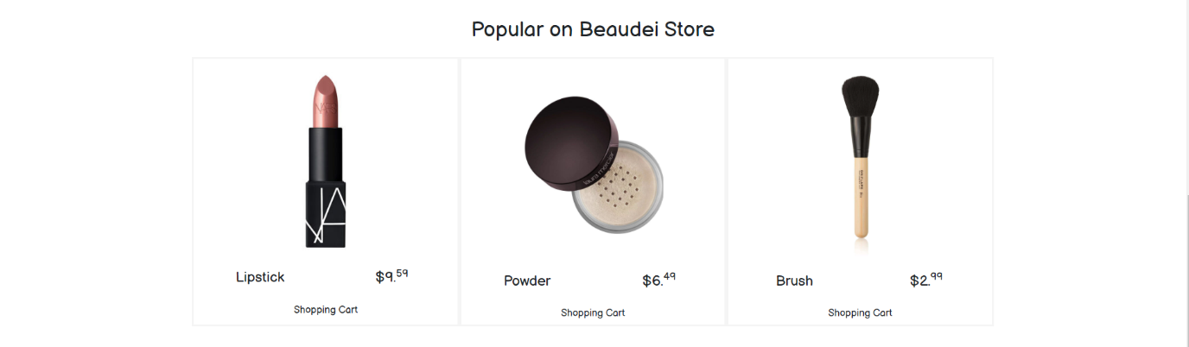

**HOME PAGE**

Salah satu dari 3 produk terpopuler   
di Beaudei Store

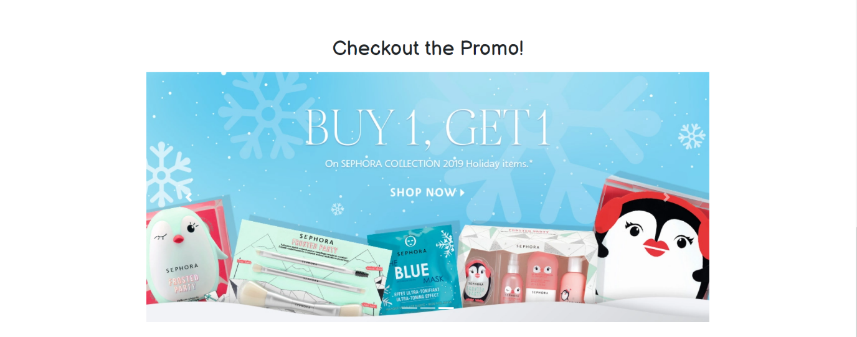

Banner promo di Beaudei Store

Jumlah dan halaman dari banner promo

**PROMOTION PAGE**

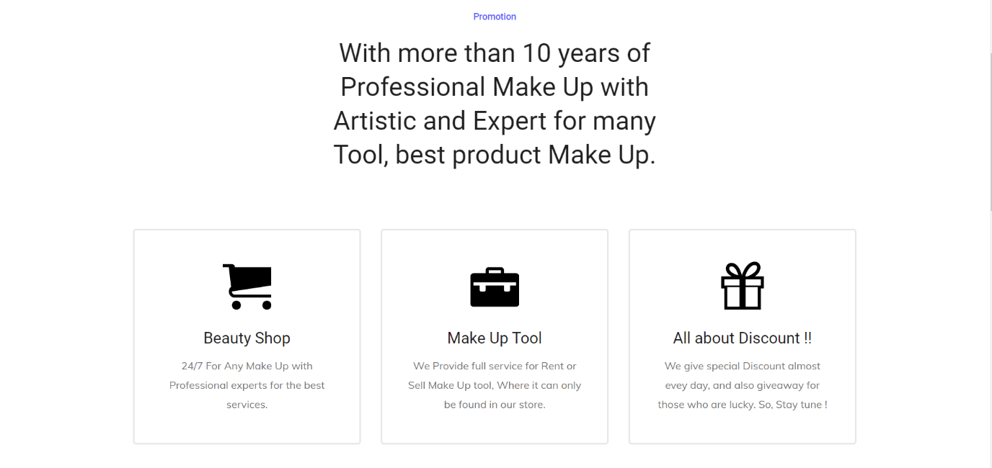

Jasa dan kelebihan website perusahaan

Moto dan kelebihan perusahaan

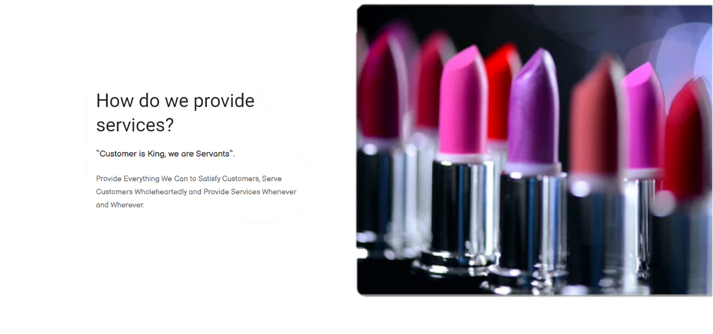

Penjelasan services bagi kami

**REGISTRATION PAGE**

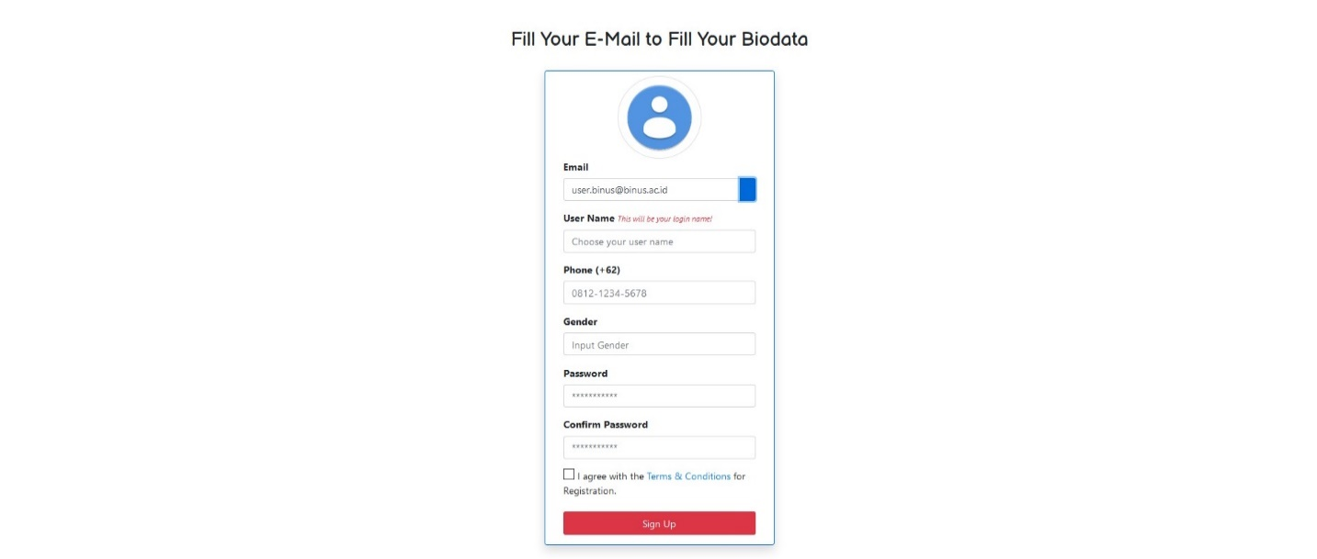

Nama Pelanggan

Gender Pelanggan

Pelanggan dimintai persetujuan   
mengenai terms & condiction perusahaan

Konfirmasi Password

Password Akun Pelanggan

No. Handphone Pelanggan

E-mail Pelanggan

tipe produk make up yang dijual  
berdasarkan lokasi penempatan make up

**MAKE UP SHOP PAGE**

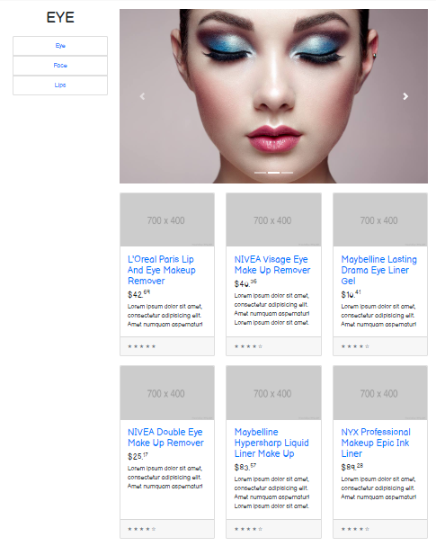

Slider/Banner hasil pemakaian produk

Tombol kategori pemilihan jenis produk  
berdasar lokasi penempatan make up

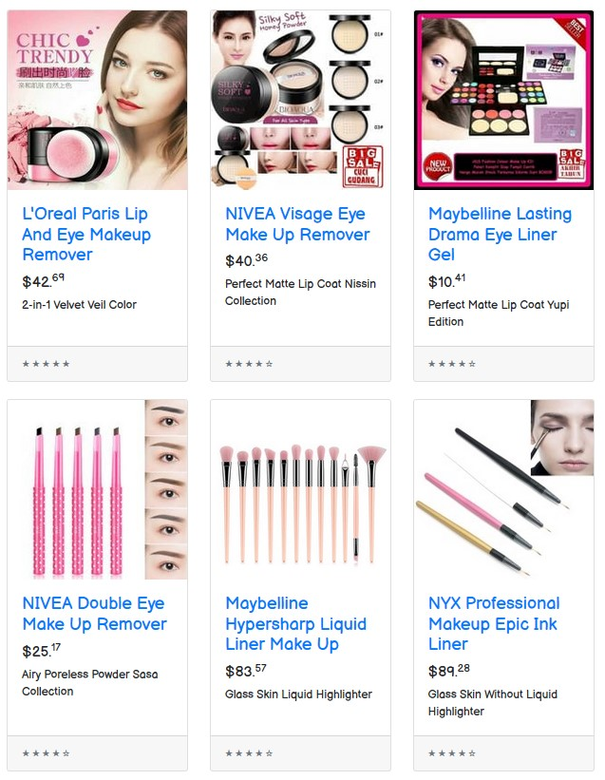

Gambar Produk

Nama Produk

Harga Produk

Detail Produk

Produk yang tersedia dan   
di perjualkan

Halaman yang aktif

Judul halaman

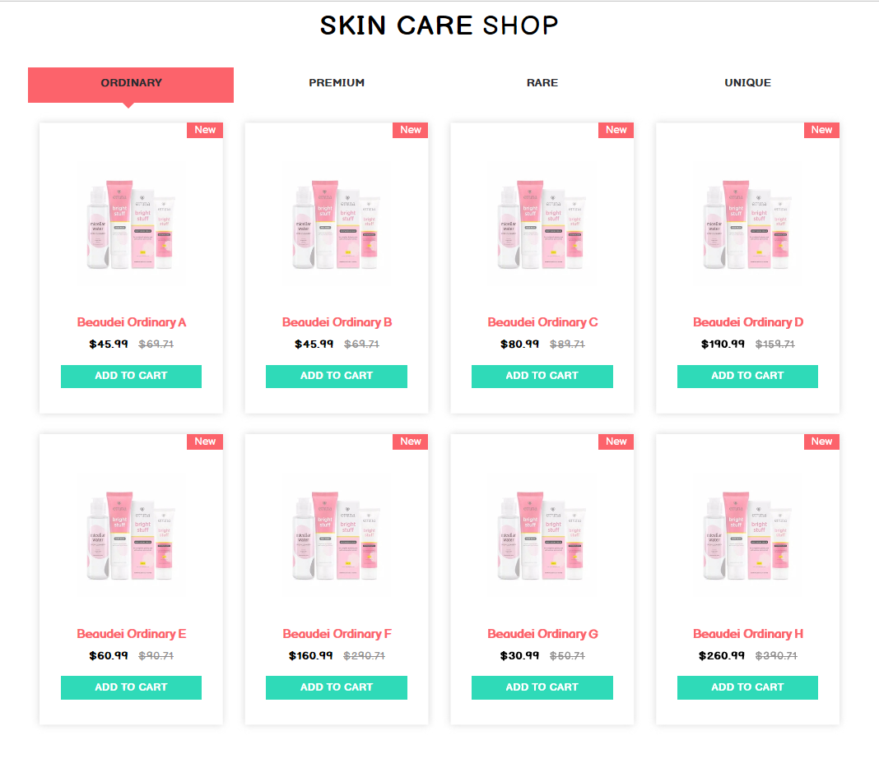

Nama produk

Harga produk

Tombol untuk menambahkan produk ke daftar belanjaan

Gambar produk

Produk yang dipasarkan sesuai dengan kategorinya

Menu halaman dibagi berdasarkan kualitas produk

**SKIN CARE SHOP PAGE**

**FOOTER**



Alamat perusahaan

Hak cipta perusahaan

No. telepon dan fax perusahaan

**REFERENSI***References*

1. getbootstrap.com
2. w3schools.com
3. sephora.co.id
4. sociolla.com

Link :

1. background.jpg : <https://wallpaperaccess.com/download/makeup-high-resolution-1190372>
2. background-whitesmoke.jpg<https://www.htmlcsscolor.com/preview/gallery/F5F5F5.png>
3. popular 1.jpg : <https://www.shape.com/shop/nars-nars-lipstick-instant-crush-sheer-finish-shimmering-nude-pink-pc9e254ef860c1e58b2da200794edaed0.html>
4. popular 2.jpg : <https://www.sephora.com/productimages/sku/s870618-main-zoom.jpg?imwidth=583>
5. popular 3.jpg : <https://cdn11.bigcommerce.com/s-pxmpwj/images/stencil/500x659/products/11613/3085727/3b180bfe-89fe-48e1-ab19-f2e4c5f6425a__35407.1588283719.jpg?c=2&imbypass=on>
6. slider1.jpg : <https://www.sephora.co.id/>
7. slider2.jpg : <https://www.sephora.co.id/>
8. slider3.jpg : <https://www.sephora.co.id/>
9. unnamed.jpg : <https://wallpaperaccess.com/full/1190465.jpg>
10. eye1.jpg : <http://cherrycherrybeauty.com/21-stunning-makeup-looks-green-eyes/>
11. face1.jpg : <https://www.lorealparisusa.com/~/media/images/lop/home/beauty-library/articles/8-hacks-to-help-prevent-eye-shadow-fallout/loreal-paris-bmag-article-8-hacks-to-help-prevent-eye-shadow-fallout-d.jpg?thn=0>
12. lips1.jpg : <https://data2.1freewallpapers.com/detail/girl-makeup-lips.jpg>
13. ordinary.jpg : https://ecs7.tokopedia.net/img/cache/700/product-1/2020/1/5/batch-upload/batch-upload_9ad0c048-25cc-4b63-8f56-f4357a5fccb3
14. premium.jpg : <https://i1.wp.com/bestlifeonline.com/wp-content/uploads/2020/02/20-Glossier-trio.jpg?resize=900%2C1200&ssl=1>
15. rare.jpg : <https://qph.fs.quoracdn.net/main-qimg-8d44ca4e89fa9d96cf3f62065d700bfa>
16. unique.jpg : <https://bestbuy.aseanpriceblog.org/sg/350/products/p/7c6383b151f98da75c3db41b5164b79c.jpg.webp>
17. other jpg :
18. <https://images.google.com>

**PROJECT OLEH** :  
*Project by*

1. David Jose Giraldy (2201839982)
2. Novita Sari (2201754873)
3. Muhammad Najib Fadhlurrohman (2201842623)
4. Muhammad Kafi Kurnia (2201765864)